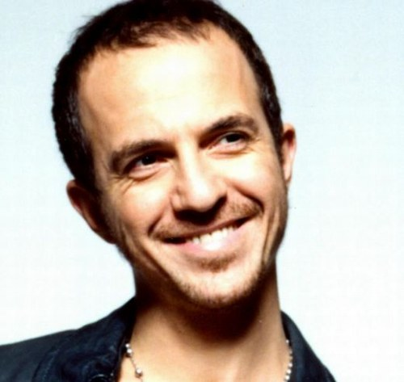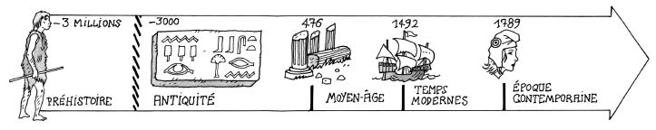

A l’école, nous le connaissons parce que nous avons écouté « un jour au mauvais endroit ». Cette chanson raconte l’histoire vraie d’un drame survenu à Echirolles. Deux jeunes ont trouvé la mort dans une bagarre juste à cause d’un « regard en croix ». La chanson se termine par « plus jamais ça … ».

Calogero

Né en 1971 à Echirolles (Isère)

Nationalité : française

Profession :

auteur-compositeur-interprète

C’est un artiste engagé.